Tillsynsbegäran – information om höga naturvärden i avverkningsanmälan A 29487-2022 i Örebro kommun
Denna tillsynsbegäran behandlar höga naturvärden i avverkningsanmälan A 29487-2022 i Örebro kommun som inkom 2022-07-11 och omfattar 0,7 ha.
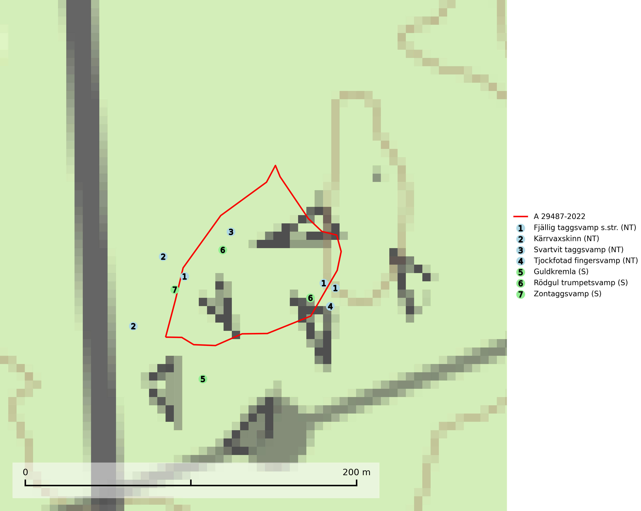
Figur 1. Fyndplatser för naturvårdsarter i och inom 21 meter från avverkningsanmälan. Markörer utan svart kant är placerade på fyndplatsen. Markörer med svart kant är placerade vid sidan av fyndplatsen har ett svart streck som visar fyndplatsens exakta position. Kartans mittpunktskoordinat är N 6574653, E 516937 i SWEREF 99 TM.
I och inom 21 meter från avverkningsanmälan finns fynd av 7 naturvårdsarter, varav 4 är rödlistade och 3 är signalarter (S): fjällig taggsvamp s.str. (NT), kärrvaxskinn (NT), svartvit taggsvamp (NT), tjockfotad fingersvamp (NT), guldkremla (S), rödgul trumpetsvamp (S) och zontaggsvamp (S). Se Figur 1.

Tillsynsbegäran
Vi begär härmed att Skogsstyrelsen fattar beslut enligt miljöbalken som säkerställer att skogens höga naturvärden bevaras samt att EU-lagstiftning efterlevs och att artskyddsbrott förhindras.
Vi önskar även ta del av de ställningstaganden och beslut som myndigheten meddelar till följd av aktuell avverkningsanmälan och föreningens inlaga (se 34 § förvaltningslagen).

Naturvårdsarter och fridlysta arter
Nedan följer beskrivningar av de naturvårdsarter och fridlysta arter som har sina livsmiljöer och växtplatser i den avverkningsanmälda skogen. De påträffade naturvårdsarterna är ett tydligt kvitto på att det rör sig om en skog med höga naturvärden.
Fjällig taggsvamp s.str. (NT) bildar mykorrhiza med gran i granskog och barrblandskog, främst på frisk näringsrik mark i äldre skog med lång trädkontinuitet. Den totala populationen i landet har minskat och bedöms fortsätta minska till följd av avverkning av äldre barrskogar. Minskningstakten för den svenska populationen bedöms vara nära gränsvärdet för sårbar (VU) (SLU Artdatabanken, 2026).
Svartvit taggsvamp (NT) bildar mykorrhiza med tall, troligen även med gran. Den växer huvudsakligen i äldre, naturligt uppkommen skog på torr eller frisk mark och förekommer såväl på tallhedar som i mossig barrblandskog. Flera olika former har påträffats vid DNA-undersökningar av europeiskt material och det är oklart hur många former som finns i värd land. Kalavverkning av äldre skog är ett reellt hot, liksom maskinell markberedning och minskad andel självföryngring. Lokaler som fortfarande håller svampen behöver säkerställas (SLU Artdatabanken, 2024; Nitare & Skogsstyrelsen, 2019).
Tjockfotad fingersvamp (NT) bildar mykorrhiza med gran, eventuellt även med tall, i örtrika kalkbarrskogar, samt med bok och ek i ädellövskog på kalkrik mark. Den totala populationen i landet bedöms ha minskat under de senaste 50 åren och förväntas fortsätta minska, främst på grund av slutavverkning av äldre barrskog. Minskningstakten för den svenska populationen bedöms vara nära gränsvärdet för sårbar (VU). Slutavverkning, gödsling eller exploatering måste undvikas (SLU Artdatabanken, 2026).
Rödgul trumpetsvamp signalerar kalkrika barrsumpskogar eller avgränsade små mineralrika ytor i barrskogslandskapet, vilka normalt har höga naturvärden. I urbergsbygder är den en bra signalart på känsliga skogsbiotoper (Nitare & Skogsstyrelsen, 2019).

